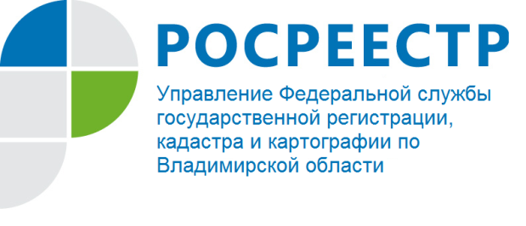
ПРЕСС-РЕЛИЗ

Что важно проверить перед покупкой объекта недвижимого имущества

Управление Росреестра по Владимирской области обращает внимание, что перед покупкой объекта недвижимости потенциальный покупатель может запросить и получить информацию об этом объекте, содержащуюся в ЕГРН, на сайте Росреестра www.rosreestr.ru, в офисе многофункционального центра предоставления государственных и муниципальных услуг (МФЦ).
Также на сайте Росреестра можно воспользоваться электронным сервисом «Предоставление справочной информации об объектах недвижимости в режиме online» и бесплатно получить общедоступные сведения о характеристиках объекта недвижимости, о наличии зарегистрированных прав и ограничений (обременений) прав на объекты недвижимости.
Перед покупкой следует запросить у продавца документы – подлинники или надлежащим образом заверенные копии, на основании которых ему принадлежит отчуждаемый объект недвижимости. Если объект недвижимости продают по доверенности, то важно удостовериться, что сам собственник действительно изъявляет такое желание.
Будьте внимательны при совершении сделок с недвижимостью!

